隔热检查计算书
公共建筑

工程名称 | 内蒙古科技大学艺术学院小白楼绿色改造
工程地点 | 内蒙古-包头
设计编号
建设单位
设计单位
设 计 人
校 对 人
审 核 人
计算日期 | 2020年12月26日

采用软件 | 斯维尔节能设计BECS2020
软件版本 | 20190909
研发单位 | 北京绿建软件有限公司
正版授权码 | T15034369642

目 录

1 建筑概况 3
2 评价依据 3
3 评价目标与方法 3
3.1 评价目标 3
3.2 评价方法 3
4 边界条件参数设置 4
4.1 基本设置 4
4.2 室外空气温度 5
4.3 室外太阳辐射照度 5
4.4 室内空气温度 6
5 工程材料 7
6 工程构造 8
6.1 屋顶构造 8
6.1.1 屋顶构造一 8
6.2 外墙构造 9
6.2.1 外墙构造一 9
6.3 热桥柱构造 11
6.3.1 热桥柱构造一 11
7 验算结论 14
7.1 自然通风房间 14

建筑概况
工程名称 | 内蒙古科技大学艺术学院小白楼绿色改造
工程地点 | 内蒙古-包头
地理位置 | 北纬：41.00° | 东经：110.00°
气候子区 | 严寒C区
大气透明度等级 | 2
建筑面积 | 地上3180㎡ 地下0㎡
建筑层数 | 地上3 地下0
建筑高度 | 16.8m
结构类型 | 框架结构

评价依据
1. 内蒙古公共建筑节能设计标准 DBJ03-27-2017
2. 《民用建筑热工设计规范》(GB50176-2016)
3. 《绿色建筑评价标准》 GB/T 50378-2014
4. 《绿色建筑评价技术细则（试行）》
5. 施工图、设计说明、节能计算书

评价目标与方法

评价目标
- 依据《民用建筑热工设计规范》和《绿色建筑评价标准》的要求和规定，屋顶和外墙的隔热性能应满足要求。
- 通过房间围护结构的内表面温度计算，判断是否不大于《民用建筑热工设计规范》给出的内表面最高温度。

评价方法
- 在给定两侧空气温度及变化规律的情况下，外墙内表面最高温度应符合表3.2.1的要求：
表3.2.1 外墙内表面最高温度的限值
房间类型 | 自然通风房间 | 空调房间
房间类型 | 自然通风房间 | 重质围护结构  （D≥2.5） | 轻质围护结构  （D＜2.5）
内表面最高温度 | ≤ t_{e.max} | ≤t_{i}+2 | ≤t_{i}+3

- 在给定两侧空气温度及变化规律的情况下，屋面内表面最高温度应符合表3.2.2的要求：
表3.2.2 屋顶内表面最高温度的限值
房间类型 | 自然通风房间 | 空调房间
房间类型 | 自然通风房间 | 重质围护结构  （D≥2.5） | 轻质围护结构  （D＜2.5）
内表面最高温度 | ≤ t_{e.max} | ≤t_{i}+2.5 | ≤t_{i}+3.5

表中：—围护结构内表面最高温度（），应按《民用建筑热工设计规范》 GB50176-2016附录C.3 的规定计算；
$t_{i}$—室内空气温度，（）。
t_{e.max}—累年日平均温度最高日的最高温度（）,应按《民用建筑热工设计规范》
GB50176-2016配套软件气象数据取用。

- 外围护结构内表面最高温度按照规范《民用建筑热工设计规范》(GB50176-2016)附录C.3 的规定计算：
- 按式3.2.3-1建立常物性、无内热源的一维非稳态导热的内部微分方程，微分方程的求解可采用有限差分法：
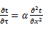 （3.2.3-1）
式中： —温度对于时间的导数，/s。
—材料的导温系数，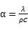，m²/s。
- 按式3.2.3-2建立第三类边界条件隐式差分格式边界节点方程（边界节点1，节点n 可参照）：
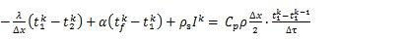（3.2.3-2）
式中：$C_{p}$—材料的比热， J /(kg·K)；
$ρ$—材料的密度，kg/m³；
—材料的导温系数，，m²/s；
$Δx$—差分步长，m；
—材料的导热系数，［W/(m·K)］；
$t_{f}^{k}$—对流换热温度，。
- 按式3.2.3-3列出各内部节点和边界点的节点方程，并求解节点方程组得到外墙、屋顶内表面温度值。
,i=1,2,……n （3.2.3-3）
式中：$t_{i}$—差分节点温度值，。

边界条件参数设置

基本设置
公式及变量 | 变量名 |  | 数值 | 说明
（一）内表面边界条件（第三类边界条件）
 |  | 夏季室内温度， |  | 按《民用建筑热工设计规范》GB50176-2016第3.3.2条的规定取值。
 |  | 室内侧对流换热系数，W/(m²·K) | 8.7 | 按《民用建筑热工设计规范》 GB50176-2016附录B.4.1，表B.4.1-1取值。
（二）外表面边界条件（第三类边界条件）
 |  | 室外侧对流换热系数，(m²·K) | 19.0 | 按《民用建筑热工设计规范》 GB50176-2016附录B.4.1，表B.4.1-2取值。
 |  | 室外空气逐时温度， |  | 按《民用建筑热工设计规范》 GB50176-2016配套软件气象数据取用。
 |  | 表面法向太阳总辐射强度，包括直射和散射，W/m² |  | 按《民用建筑热工设计规范》 GB50176-2016配套软件气象参数取值。
 |  | 外表面太阳辐射吸收系数 |  | 根据工程构造取值。

室外空气温度
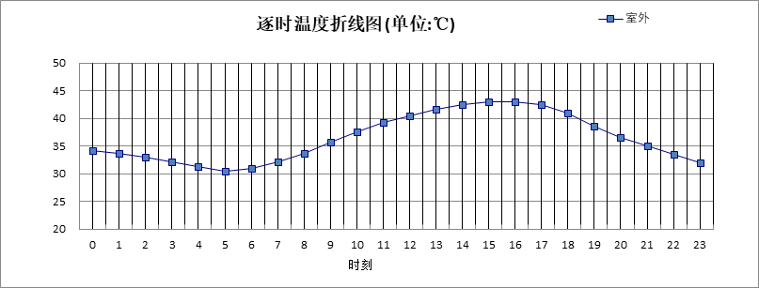

0:00 | 1:00 | 2:00 | 3:00 | 4:00 | 5:00 | 6:00 | 7:00 | 8:00 | 9:00 | 10:00 | 11:00
34.20 | 33.60 | 33.00 | 32.20 | 31.30 | 30.50 | 31.00 | 32.10 | 33.70 | 35.60 | 37.50 | 39.20
12:00 | 13:00 | 14:00 | 15:00 | 16:00 | 17:00 | 18:00 | 19:00 | 20:00 | 21:00 | 22:00 | 23:00
40.50 | 41.60 | 42.40 | 42.90 | 42.90 | 42.40 | 40.90 | 38.50 | 36.50 | 35.00 | 33.40 | 31.90

注：气象数据参考 河北-石家庄

室外太阳辐射照度
变量 | 变量名 | 公式来源
 | 表面法向太阳总辐射强度，包括直射和散射，W/ m² | 按《民用建筑热工设计规范GB  50176-2016》配套软件气象数据取用。

时刻\朝向 | 东 | 南 | 西 | 北 | 水平
0:00 | 0.00 | 0.00 | 0.00 | 0.00 | 0.00
1:00 | 0.00 | 0.00 | 0.00 | 0.00 | 0.00
2:00 | 0.00 | 0.00 | 0.00 | 0.00 | 0.00
3:00 | 0.00 | 0.00 | 0.00 | 0.00 | 0.00
4:00 | 0.00 | 0.00 | 0.00 | 0.00 | 0.00
5:00 | 134.90 | 49.43 | 60.20 | 24.13 | 115.60
6:00 | 280.60 | 116.46 | 118.34 | 68.45 | 260.10
7:00 | 423.68 | 183.10 | 155.42 | 124.33 | 424.00
8:00 | 487.60 | 259.36 | 175.14 | 144.87 | 587.30
9:00 | 458.45 | 341.90 | 194.17 | 162.72 | 732.10
10:00 | 362.26 | 409.00 | 213.31 | 179.64 | 838.00
11:00 | 225.53 | 440.36 | 225.53 | 189.93 | 885.80
12:00 | 225.93 | 427.66 | 378.17 | 189.80 | 869.70
13:00 | 219.53 | 379.72 | 501.24 | 183.29 | 801.30
14:00 | 210.79 | 309.95 | 571.99 | 174.00 | 692.80
15:00 | 193.11 | 226.98 | 549.96 | 154.71 | 541.30
16:00 | 161.55 | 152.68 | 420.29 | 87.88 | 369.50
17:00 | 95.60 | 70.19 | 240.26 | 30.30 | 188.90
18:00 | 8.86 | 8.93 | 12.63 | 5.10 | 14.90
19:00 | 0.00 | 0.00 | 0.00 | 0.00 | 0.00
20:00 | 0.00 | 0.00 | 0.00 | 0.00 | 0.00
21:00 | 0.00 | 0.00 | 0.00 | 0.00 | 0.00
22:00 | 0.00 | 0.00 | 0.00 | 0.00 | 0.00
23:00 | 0.00 | 0.00 | 0.00 | 0.00 | 0.00

注：气象数据参考 河北-石家庄

室内空气温度
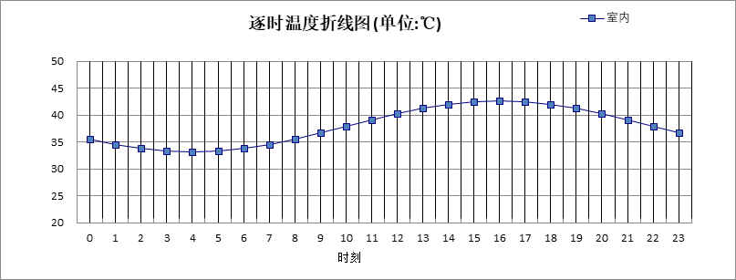
0:00 | 1:00 | 2:00 | 3:00 | 4:00 | 5:00 | 6:00 | 7:00 | 8:00 | 9:00 | 10:00 | 11:00
35.52 | 34.54 | 33.80 | 33.33 | 33.17 | 33.33 | 33.80 | 34.54 | 35.52 | 36.65 | 37.87 | 39.08
12:00 | 13:00 | 14:00 | 15:00 | 16:00 | 17:00 | 18:00 | 19:00 | 20:00 | 21:00 | 22:00 | 23:00
40.22 | 41.19 | 41.94 | 42.41 | 42.57 | 42.41 | 41.94 | 41.19 | 40.22 | 39.08 | 37.87 | 36.65

工程材料
材料名称 | 导热系数λ | 蓄热系数S | 密度ρ | 比热容Cp | 蒸汽渗透系数u | 备注
材料名称 | W/(m.K) | W/(㎡.K) | kg/m³ | J/(kg.K) | g/(m.h.kPa) | 备注
水泥砂浆 | 0.930 | 11.370 | 1800.0 | 1050.0 | 0.0210 | 来源：《民用建筑热工设计规范》GB50176-2016
石灰砂浆 | 0.810 | 10.070 | 1600.0 | 1050.0 | 0.0443 | 来源：《民用建筑热工设计规范》GB50176-2016
钢筋混凝土 | 1.740 | 17.200 | 2500.0 | 920.0 | 0.0158 | 来源：《民用建筑热工设计规范》GB50176-2016
挤塑聚苯乙烯泡沫塑料（带表皮） | 0.030 | 0.340 | 35.0 | 1380.0 | 0.0000 | 来源：《民用建筑热工设计规范》GB50176-2016，蒸汽渗透系数没有给出
混凝土多孔砖(190六孔砖） | 0.750 | 7.490 | 1450.0 | 709.4 | 0.0000
水泥砂浆 | 0.930 | 11.306 | 1800.0 | 1050.0 | 0.0430
细石混凝土 | 1.740 | 17.398 | 2600.0 | 920.0 | 0.0158
挤塑聚苯板 | 0.030 | 0.365 | 30.0 | 2032.0 | 0.0140
防水层 | 0.170 | 0.111 | 1.0 | 1005.0 | 0.0100
抗裂砂浆 | 0.930 | 11.306 | 1800.0 | 1050.0 | 0.0140
轻质砂浆找平层 | 0.290 | 4.706 | 1000.0 | 1050.0 | 0.0120
无溶剂硬泡聚氨酯 | 0.025 | 0.397 | 40.0 | 1606.0 | 0.0140
水泥砂浆找平层 | 0.930 | 11.306 | 1800.0 | 1050.0 | 0.0430
水泥珍珠岩找坡层ρ=400 | 0.180 | 3.037 | 400.0 | 1761.0 | 0.0140
钢筋混凝土屋面板 | 1.740 | 17.060 | 2500.0 | 920.0 | 0.0040
混合砂浆（石灰水泥砂浆） | 0.870 | 10.627 | 1700.0 | 1050.0 | 0.0230
岩棉板(ρ=60-160) | 0.041 | 0.615 | 110.0 | 1220.0 | 0.4880
粉煤灰珍珠岩混凝土空心砌块 | 0.210 | 4.300 | 600.0 | 2018.0 | 0.0000 | 吉J2006-117

工程构造

屋顶构造

屋顶构造一
材料名称  由外到内 | 厚度 | 差分  步长 | 导热  系数 | 蓄热  系数 | 修正  系数 | 热阻 | 热惰性  指标
材料名称  由外到内 | (mm) | (mm) | W/(m.K) | W/(㎡.K) | α | (㎡K)/W | D=R*S
防水层 | 4 | 4.0 | 0.170 | 0.111 | 1.00 | 0.024 | 0.003
抗裂砂浆 | 5 | 5.0 | 0.930 | 11.306 | 1.00 | 0.005 | 0.061
轻质砂浆找平层 | 20 | 6.7 | 0.290 | 4.706 | 1.00 | 0.069 | 0.325
无溶剂硬泡聚氨酯 | 80 | 8.9 | 0.025 | 0.397 | 1.20 | 2.667 | 1.270
水泥砂浆找平层 | 20 | 10.0 | 0.930 | 11.306 | 1.00 | 0.022 | 0.243
水泥珍珠岩找坡层ρ=400 | 80 | 7.3 | 0.180 | 3.037 | 1.50 | 0.296 | 1.350
钢筋混凝土屋面板 | 100 | 12.5 | 1.740 | 17.060 | 1.00 | 0.057 | 0.980
混合砂浆（石灰水泥砂浆） | 20 | 10.0 | 0.870 | 10.627 | 1.00 | 0.023 | 0.244
各层之和∑ | 329 | － | － | － | － | 3.163 | 4.476
差分时间步长(分钟) | 5.0
外表面太阳辐射吸收系数 | 0.65
传热系数K=1/(0.16+∑R) | 0.30
重质/轻质 | 重质围护结构

自然通风房间：逐时温度
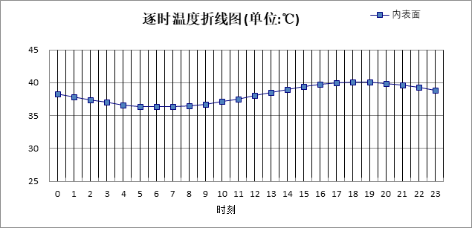

0:00 | 1:00 | 2:00 | 3:00 | 4:00 | 5:00 | 6:00 | 7:00 | 8:00 | 9:00 | 10:00 | 11:00
38.34 | 37.84 | 37.37 | 36.95 | 36.62 | 36.40 | 36.29 | 36.32 | 36.46 | 36.73 | 37.08 | 37.52
12:00 | 13:00 | 14:00 | 15:00 | 16:00 | 17:00 | 18:00 | 19:00 | 20:00 | 21:00 | 22:00 | 23:00
38.00 | 38.49 | 38.96 | 39.38 | 39.72 | 39.96 | 40.07 | 40.05 | 39.90 | 39.64 | 39.27 | 38.83

外墙构造

外墙构造一
材料名称  由外到内 | 厚度 | 差分  步长 | 导热  系数 | 蓄热  系数 | 修正  系数 | 热阻 | 热惰性  指标
材料名称  由外到内 | (mm) | (mm) | W/(m.K) | W/(㎡.K) | α | (㎡K)/W | D=R*S
岩棉板(ρ=60-160) | 100 | 7.7 | 0.041 | 0.615 | 1.10 | 2.217 | 1.500
水泥砂浆 | 20 | 10.0 | 0.930 | 11.370 | 1.00 | 0.022 | 0.245
粉煤灰珍珠岩混凝土空心砌块 | 200 | 6.1 | 0.210 | 4.300 | 1.25 | 0.762 | 4.095
各层之和∑ | 320 | － | － | － | － | 3.001 | 5.840
差分时间步长(分钟) | 5.0
外表面太阳辐射吸收系数 | 0.65
传热系数K=1/(0.16+∑R) | 0.32
重质/轻质 | 重质围护结构

自然通风房间：东向逐时温度
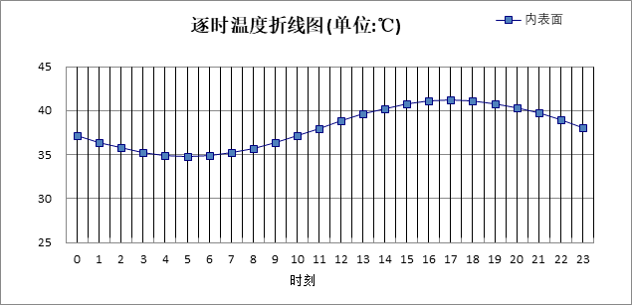

0:00 | 1:00 | 2:00 | 3:00 | 4:00 | 5:00 | 6:00 | 7:00 | 8:00 | 9:00 | 10:00 | 11:00
37.21 | 36.43 | 35.75 | 35.23 | 34.89 | 34.77 | 34.87 | 35.18 | 35.68 | 36.33 | 37.11 | 37.94
12:00 | 13:00 | 14:00 | 15:00 | 16:00 | 17:00 | 18:00 | 19:00 | 20:00 | 21:00 | 22:00 | 23:00
38.77 | 39.56 | 40.23 | 40.76 | 41.09 | 41.22 | 41.12 | 40.81 | 40.31 | 39.65 | 38.88 | 38.05

自然通风房间：西向逐时温度
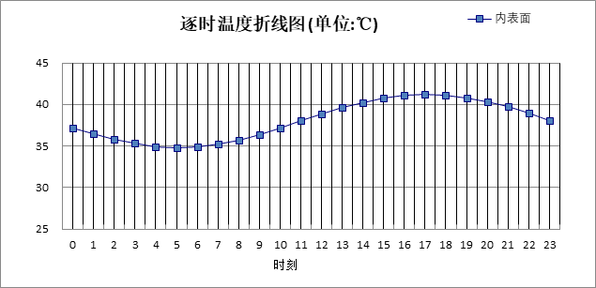

0:00 | 1:00 | 2:00 | 3:00 | 4:00 | 5:00 | 6:00 | 7:00 | 8:00 | 9:00 | 10:00 | 11:00
37.23 | 36.45 | 35.78 | 35.26 | 34.92 | 34.80 | 34.90 | 35.21 | 35.71 | 36.36 | 37.13 | 37.96
12:00 | 13:00 | 14:00 | 15:00 | 16:00 | 17:00 | 18:00 | 19:00 | 20:00 | 21:00 | 22:00 | 23:00
38.80 | 39.57 | 40.24 | 40.76 | 41.09 | 41.21 | 41.11 | 40.81 | 40.31 | 39.66 | 38.89 | 38.06

自然通风房间：南向逐时温度
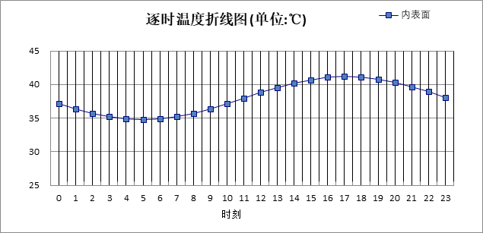

0:00 | 1:00 | 2:00 | 3:00 | 4:00 | 5:00 | 6:00 | 7:00 | 8:00 | 9:00 | 10:00 | 11:00
37.21 | 36.42 | 35.75 | 35.23 | 34.89 | 34.77 | 34.87 | 35.18 | 35.68 | 36.34 | 37.11 | 37.94
12:00 | 13:00 | 14:00 | 15:00 | 16:00 | 17:00 | 18:00 | 19:00 | 20:00 | 21:00 | 22:00 | 23:00
38.77 | 39.55 | 40.22 | 40.74 | 41.08 | 41.20 | 41.11 | 40.80 | 40.30 | 39.64 | 38.87 | 38.04

自然通风房间：北向逐时温度
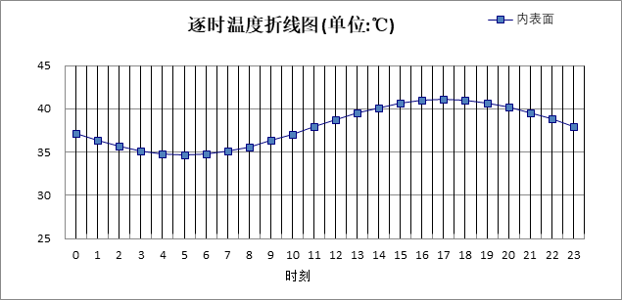

0:00 | 1:00 | 2:00 | 3:00 | 4:00 | 5:00 | 6:00 | 7:00 | 8:00 | 9:00 | 10:00 | 11:00
37.11 | 36.33 | 35.65 | 35.13 | 34.80 | 34.68 | 34.78 | 35.09 | 35.59 | 36.26 | 37.03 | 37.86
12:00 | 13:00 | 14:00 | 15:00 | 16:00 | 17:00 | 18:00 | 19:00 | 20:00 | 21:00 | 22:00 | 23:00
38.69 | 39.47 | 40.15 | 40.67 | 41.00 | 41.12 | 41.02 | 40.71 | 40.21 | 39.55 | 38.78 | 37.94

热桥柱构造

热桥柱构造一
材料名称  由外到内 | 厚度 | 差分  步长 | 导热  系数 | 蓄热  系数 | 修正  系数 | 热阻 | 热惰性  指标
材料名称  由外到内 | (mm) | (mm) | W/(m.K) | W/(㎡.K) | α | (㎡K)/W | D=R*S
水泥砂浆 | 20 | 10.0 | 0.930 | 11.370 | 1.00 | 0.022 | 0.245
挤塑聚苯乙烯泡沫塑料（带表皮） | 20 | 10.0 | 0.030 | 0.340 | 1.20 | 0.556 | 0.227
水泥砂浆 | 20 | 10.0 | 0.930 | 11.370 | 1.00 | 0.022 | 0.245
钢筋混凝土 | 200 | 12.5 | 1.740 | 17.200 | 1.00 | 0.115 | 1.977
石灰砂浆 | 20 | 10.0 | 0.810 | 10.070 | 1.00 | 0.025 | 0.249
各层之和∑ | 280 | － | － | － | － | 0.738 | 2.941
差分时间步长(分钟) | 5.0
外表面太阳辐射吸收系数 | 0.65
传热系数K=1/(0.16+∑R) | 1.13
重质/轻质 | 重质围护结构

自然通风房间：东向逐时温度
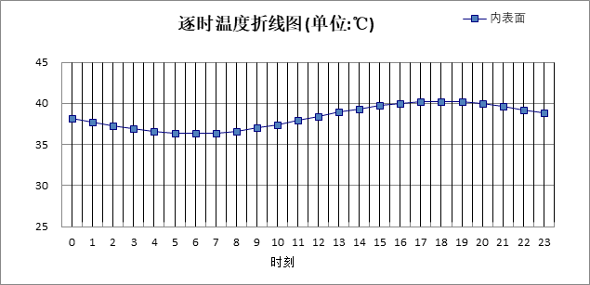

0:00 | 1:00 | 2:00 | 3:00 | 4:00 | 5:00 | 6:00 | 7:00 | 8:00 | 9:00 | 10:00 | 11:00
38.25 | 37.75 | 37.28 | 36.90 | 36.60 | 36.43 | 36.37 | 36.44 | 36.63 | 36.95 | 37.37 | 37.86
12:00 | 13:00 | 14:00 | 15:00 | 16:00 | 17:00 | 18:00 | 19:00 | 20:00 | 21:00 | 22:00 | 23:00
38.38 | 38.88 | 39.34 | 39.73 | 40.02 | 40.19 | 40.25 | 40.17 | 39.96 | 39.64 | 39.23 | 38.75

自然通风房间：西向逐时温度
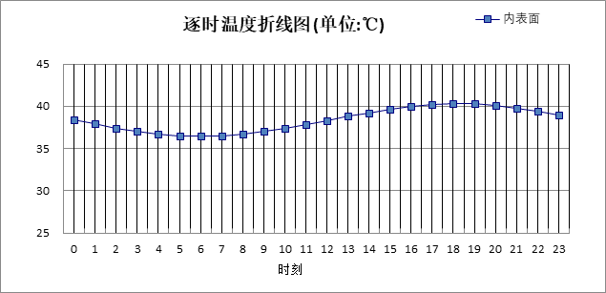

0:00 | 1:00 | 2:00 | 3:00 | 4:00 | 5:00 | 6:00 | 7:00 | 8:00 | 9:00 | 10:00 | 11:00
38.40 | 37.89 | 37.43 | 37.03 | 36.73 | 36.55 | 36.48 | 36.54 | 36.72 | 37.01 | 37.39 | 37.83
12:00 | 13:00 | 14:00 | 15:00 | 16:00 | 17:00 | 18:00 | 19:00 | 20:00 | 21:00 | 22:00 | 23:00
38.30 | 38.78 | 39.23 | 39.63 | 39.95 | 40.18 | 40.29 | 40.26 | 40.09 | 39.79 | 39.38 | 38.91

自然通风房间：南向逐时温度
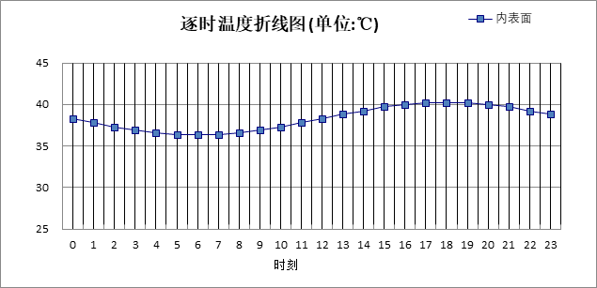

0:00 | 1:00 | 2:00 | 3:00 | 4:00 | 5:00 | 6:00 | 7:00 | 8:00 | 9:00 | 10:00 | 11:00
38.26 | 37.76 | 37.30 | 36.91 | 36.62 | 36.44 | 36.38 | 36.44 | 36.63 | 36.92 | 37.31 | 37.76
12:00 | 13:00 | 14:00 | 15:00 | 16:00 | 17:00 | 18:00 | 19:00 | 20:00 | 21:00 | 22:00 | 23:00
38.26 | 38.77 | 39.25 | 39.66 | 39.98 | 40.18 | 40.25 | 40.18 | 39.98 | 39.66 | 39.24 | 38.77

自然通风房间：北向逐时温度
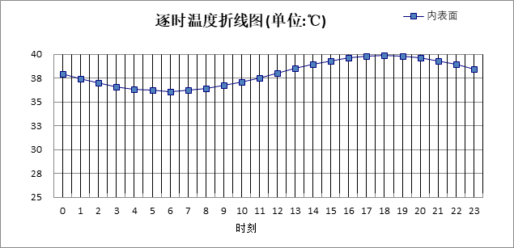

0:00 | 1:00 | 2:00 | 3:00 | 4:00 | 5:00 | 6:00 | 7:00 | 8:00 | 9:00 | 10:00 | 11:00
37.93 | 37.45 | 37.00 | 36.63 | 36.35 | 36.18 | 36.13 | 36.21 | 36.40 | 36.70 | 37.09 | 37.54
12:00 | 13:00 | 14:00 | 15:00 | 16:00 | 17:00 | 18:00 | 19:00 | 20:00 | 21:00 | 22:00 | 23:00
38.02 | 38.50 | 38.95 | 39.33 | 39.62 | 39.81 | 39.87 | 39.79 | 39.60 | 39.29 | 38.89 | 38.43

验算结论

自然通风房间
类型 | 构造 | 最高温度(℃) | 限值(℃) | 结论
屋顶 | 上:屋顶构造一 | 40.07 | 42.90 | 满足
外墙 | 东:外墙构造一 | 41.22 | 42.90 | 满足
外墙 | 西:外墙构造一 | 41.21 | 42.90 | 满足
外墙 | 南:外墙构造一 | 41.20 | 42.90 | 满足
外墙 | 北:外墙构造一 | 41.12 | 42.90 | 满足
热桥柱 | 东:热桥柱构造一 | 40.25 | 42.90 | 满足
热桥柱 | 西:热桥柱构造一 | 40.29 | 42.90 | 满足
热桥柱 | 南:热桥柱构造一 | 40.25 | 42.90 | 满足
热桥柱 | 北:热桥柱构造一 | 39.87 | 42.90 | 满足

